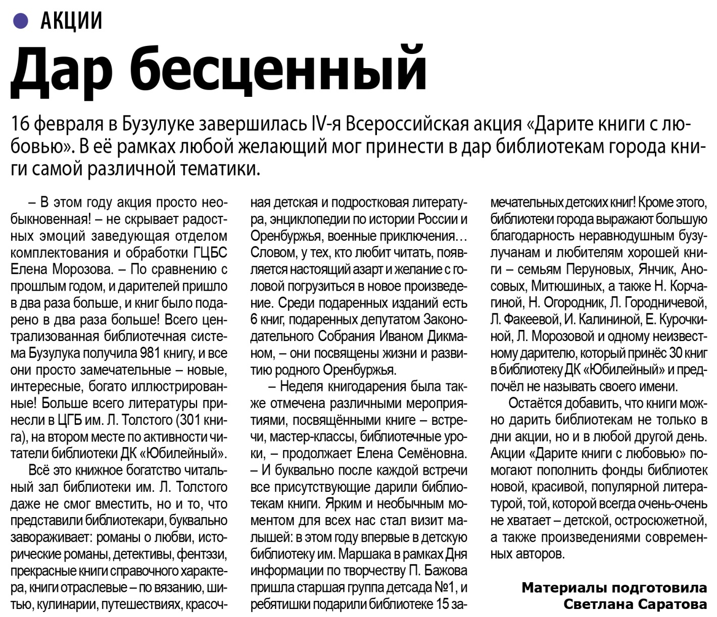
Саратова С. Дар бесценный / С. Саратова // Наша газета. — 2020. – 19 февраля. — С. 7.

